2.Realizando inspección ambiental donde la señora Ana Esperanza Martínez de Romero, en el barrio Santa Rosa Frente a la Gasolinera, por afectaciones en su propiedad por vertimiento de aguas grises a la calle principal, comentan que ya tiempos vienen siendo afectados por el vertimiento de aguas residuales por parte de los señores Rutbel Garay y Gerardo Campos.
Inspección hecha el 7 de noviembre del 2022
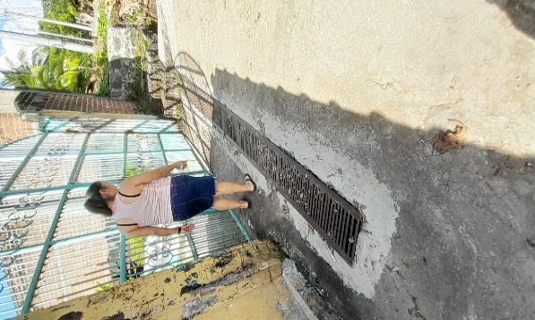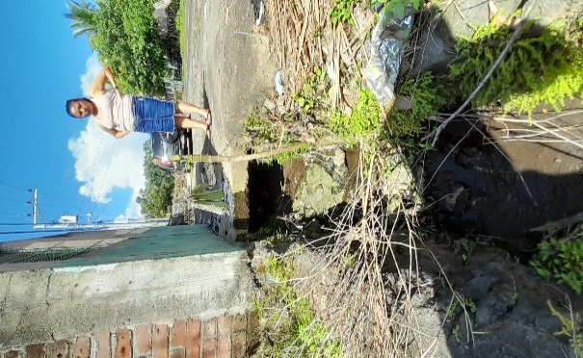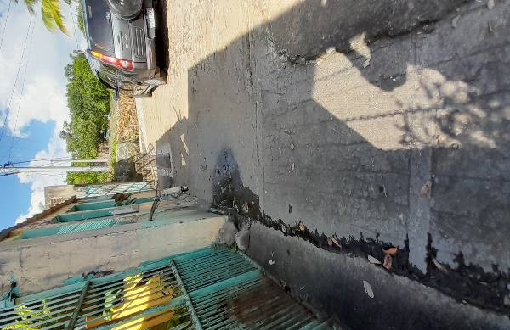
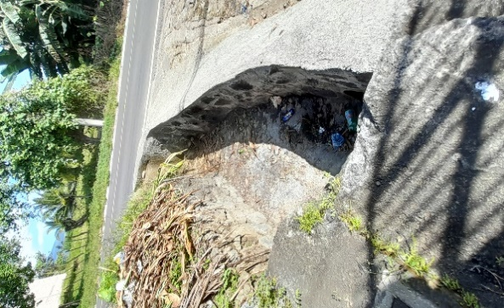
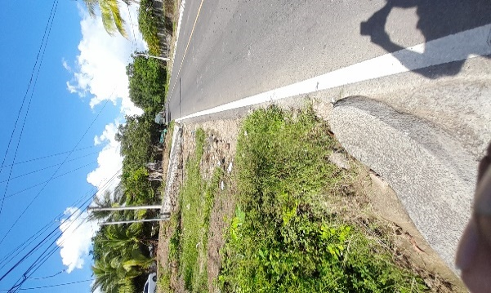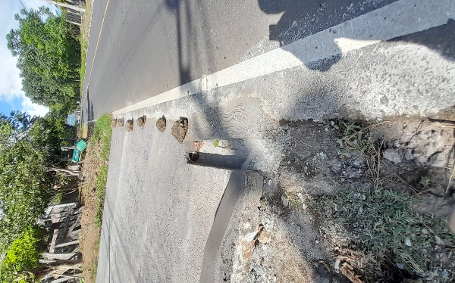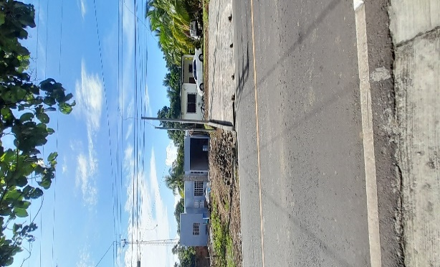
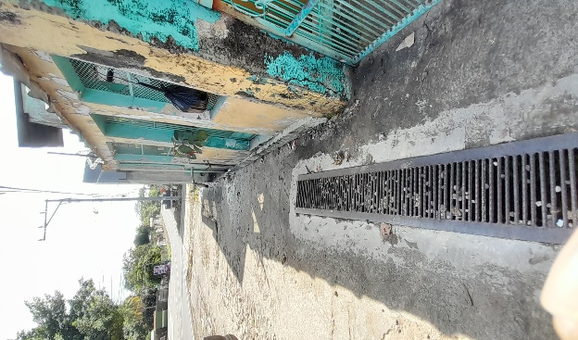

3.Realizando inspección en calle Las Piletas Caserío Poso Ciego del Cantón La Morita, por haber recibido denuncia que no había paso vehicular ni peatonal en ese sector, en la inspección se verifico que había material pétreo como Ripio, Piedra, Arena, pero al momento de la inspección se observó además que había paso vehicular y peatonal.
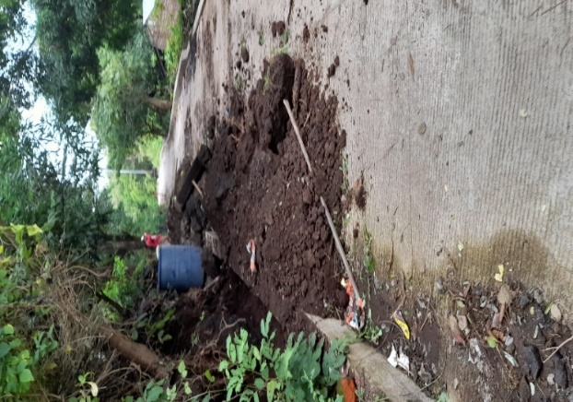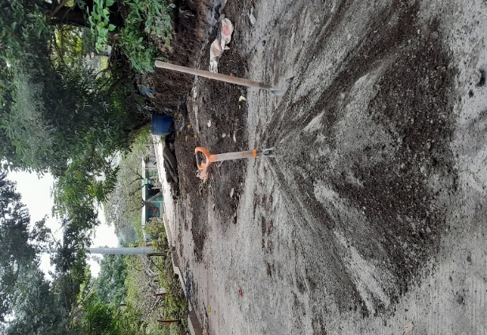
Dia 21 de noviembre del 2022. ACCIONES DE TRABAJ
REGISTRO FOTOGRAFICO DE INSPECCION AMBIENTAL EN PROPIEDAD DEL SEÑOR JOSE DANIEL RIVAS GONZALEZ, CANTÓN JOYA DE VENTURA, CASERÍO LOS PARADA, POR DENUNCIA DE PODA Y TALA SIN PERMISO AMBIENTAL, FECHA 21 DE NOVIEMBRE DEL 2022.
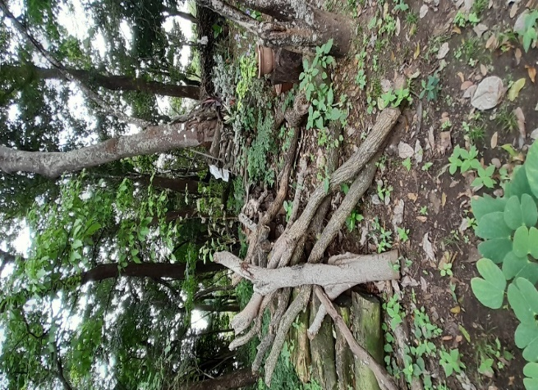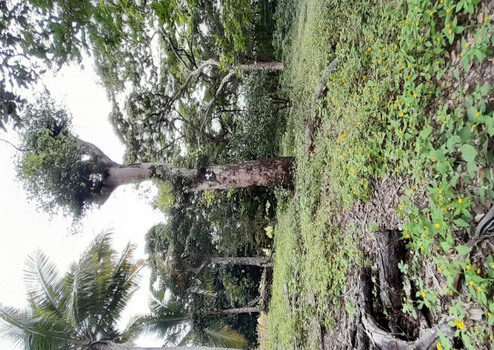

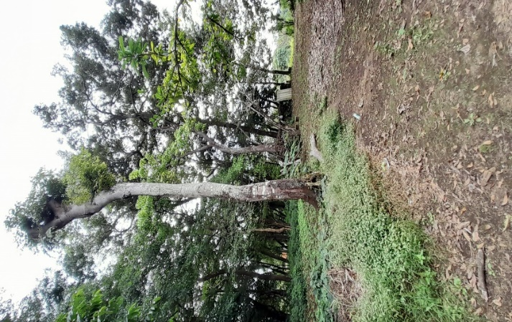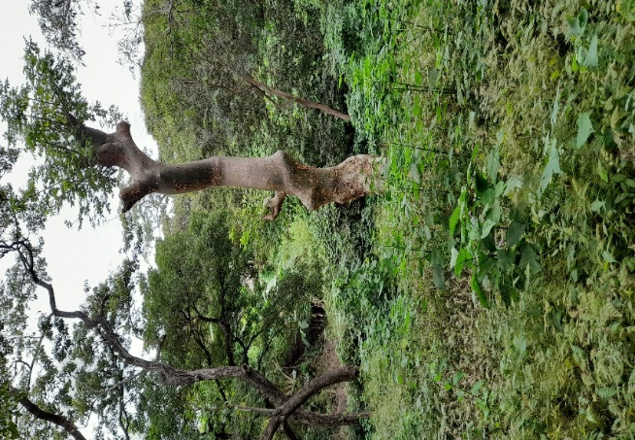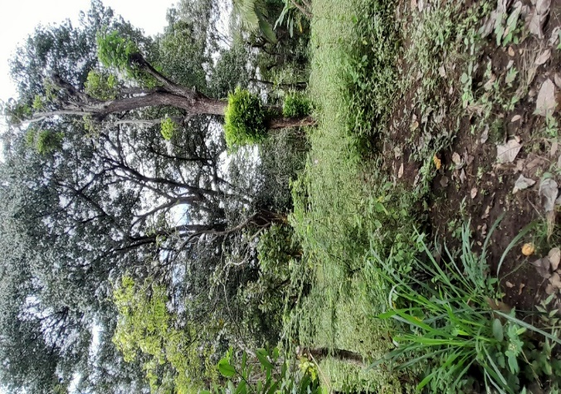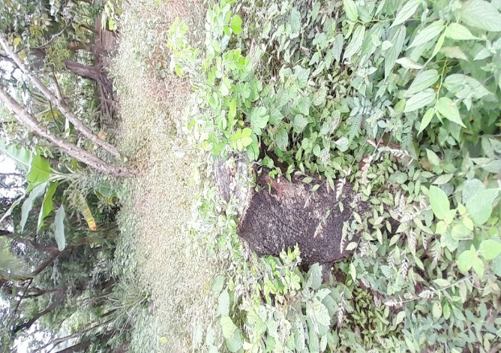
Dia 22 de noviembre del 2022. ACCIONES DE TRABAJO
1.REGISTRO FOTOGRAFICO DE INSPECCION AMBIENTAL EN PROPIEDAD DE LA SEÑORA ELSA MADALY MOREIRA DE RIVAS, EN BARRIO SANTA ROSA 6ª. CALLE OTE. POR SOLICITUD DE TALA DE DOS ARBOLES DE PARAISO. FECHA 22 DE NOVIEMBRE DEL 2022.
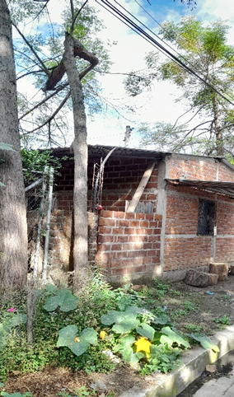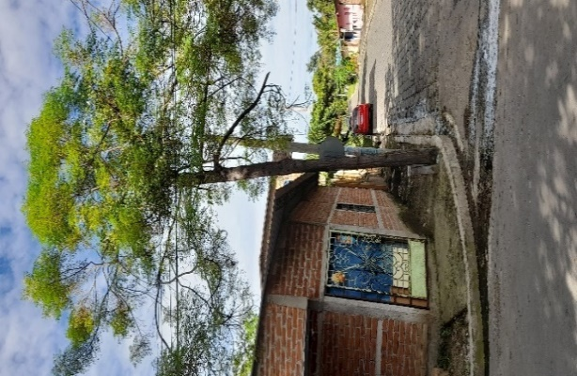
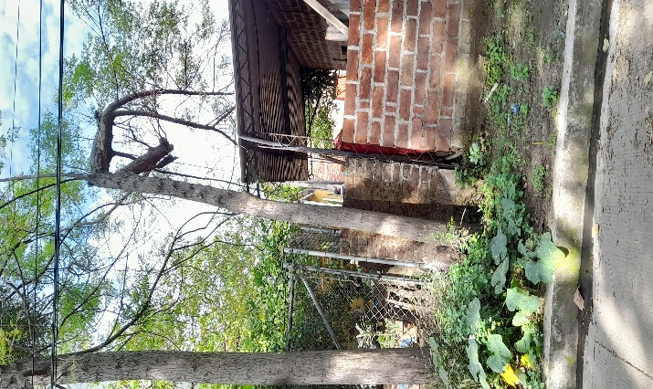

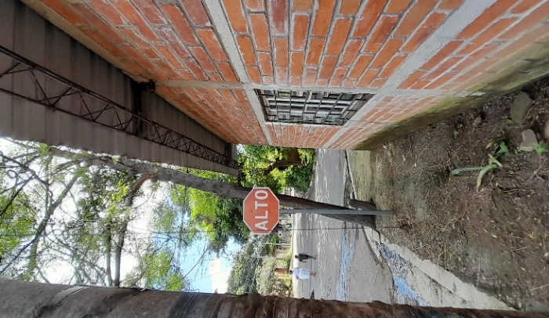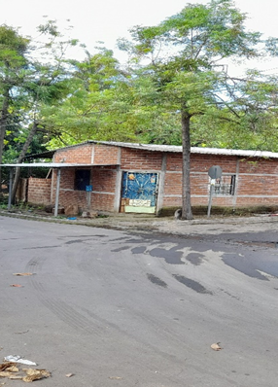

3.Inspeccion ambiental en el barrio concepción final av. Magisterial norte. Donde el señor Erick David Paiz Portillo, por solicitud de tala de tres cedros por estar en la línea de construcción de un muro perimetral.

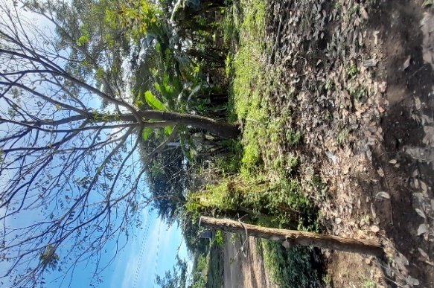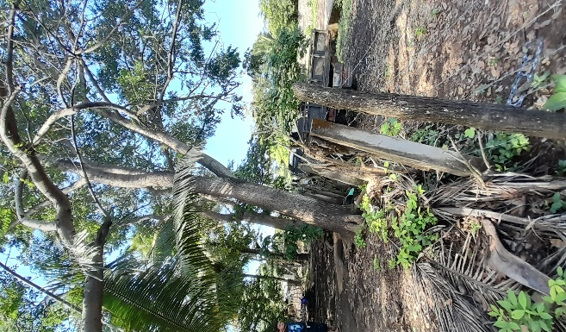
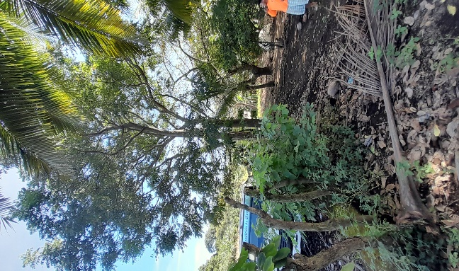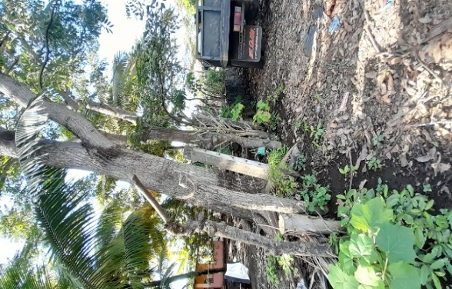
Dia 30 de noviembre del 2022. ACCIONES DE TRABAJO
1.Realizando inspecciones con personeros del Ministerio de Medio Ambiente Regional San Miguel, para verificar las afectaciones en los cultivos por emanaciones del volcán Chaparrastique, acompañando en el Cantón La Morita y Cantón La Ceiba a los Ingenieros: Hugo Flores y Erasmo Perla, con teléfonos de oficina 2637-0161, oficina del MAG San Miguel.
